**DFD**

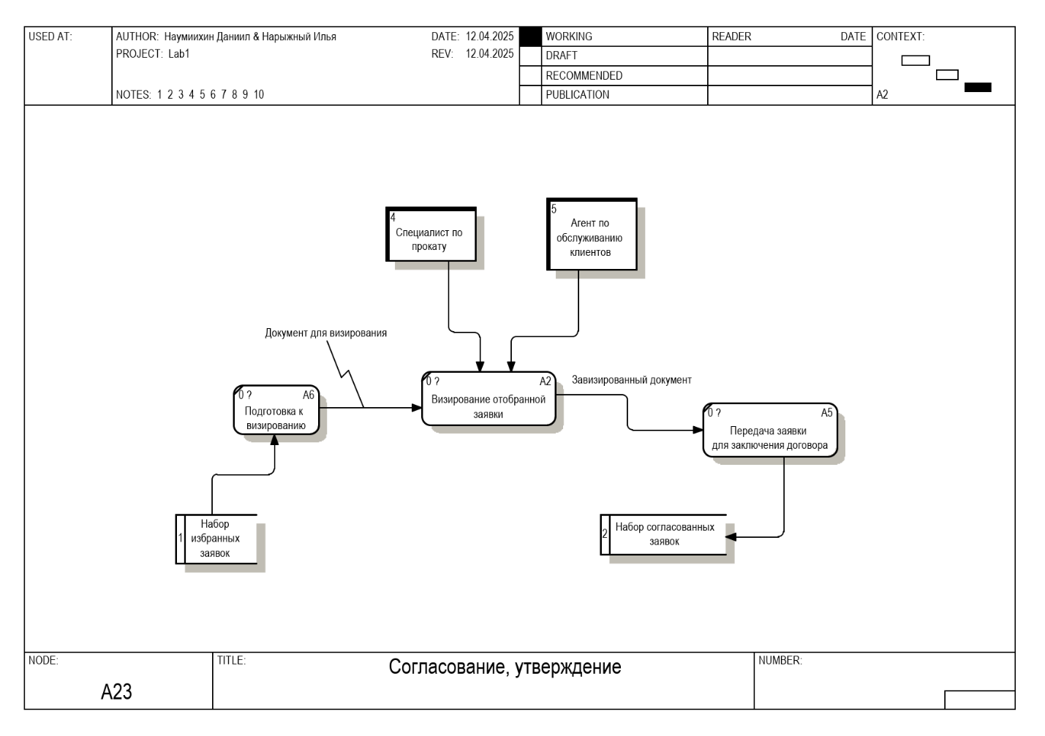Схема показывает процесс визирования заявок. Начинается с набора избранных заявок, далее происходит подготовка к визированию. Специалист по прокату и агент по обслуживанию клиентов визируют отобранную заявку. Завизированный документ передается для заключения договора, формируя набор согласованных заявок.

**IDEF3**

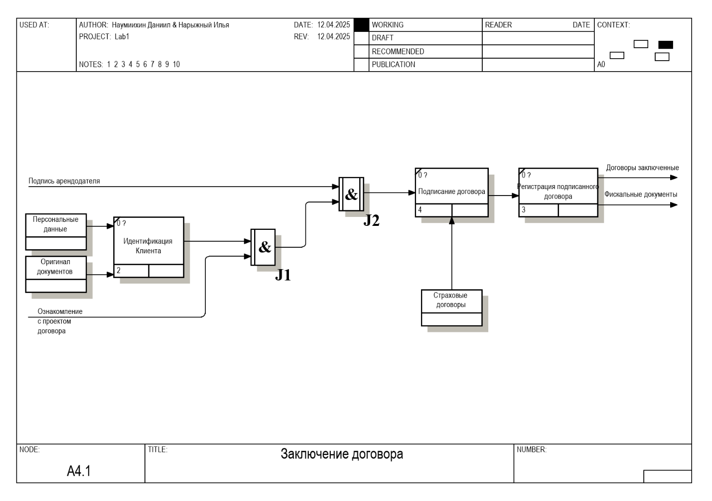Схема процесса “Заключение договора” начинается с идентификации клиента на основе его персональных данных и оригиналов документов. Затем происходит подписание договора, учитывая страховые договоры. После этого подписанный договор регистрируется. На выходе получаются заключенные договоры и фискальные документы.

|  |  |
| --- | --- |
| Процесс | Идентификация клиента |
| Objects | * Персональные данные (Personal data) * Оригинал документов (Original documents) |
| Facts | * Производится идентификация клиента. * Подтверждаются персональные данные и оригиналы документов. |
| Constraints | Идентификация должна соответствовать юридическим и внутренним нормам. Должна быть проверена подлинность документов. |

|  |  |
| --- | --- |
| Процесс | Подписание договора |
| Objects | * Результат Идентификации Клиента * Подпись арендодателя * Ознакомление с проектом договора * Страховые договоры |
| Facts | * Договор подписывается обеими сторонами. * Прилагается страховой договор. |
| Constraints | Договор должен быть подписан как клиентом, так и арендодателем. Страховые договоры должны быть действующими. |

|  |  |
| --- | --- |
| Процесс | Регистрация подписанного договора |
| Objects | * Результат Подписания договора (Подписанный договор) |
| Facts | * Подписанный договор регистрируется. |
| Constraints | Регистрация должна производиться в соответствии с юридическими требованиями и внутренними процедурами. |